Lundi 04 janvier

9h  9h30 | Ecriture :  l, b, h, k  phonologie : découverte son [d]  recherche sur illustration  identifier la syllabe commune à chaque série de mots :  – vidé – démineur – fidéliser ;– radis – sardine – dînette ;  – Canada – date – cadavre ;– domino – adoré – cadeau ;  – vendu – dodu – pendule.  Faire écrire la lettre »d » attention au sens de rotation.  http://www.logicieleducatif.fr/francais/confusions/dt.php | Mise en place du rituel « écriture quotidienne « d’une phrase à partir de 4 cartes tirées au sort « atelier des contes »  Découverte musicien de Brême : 1  Exercice de lecture
9h30  10h00  10h30 | Groupe 1 - lecture avec moi  Groupe 2 -travail fiche phono ( autonomie)  Groupe 3- travail de production d’écrit ( autonomie)  Ateliers : tamtam / carte nomenclature / | Le sujet du verbe : RAPPEL  Retrouver les verbes dans la lecture du musicien de brême, pour chacun à l’oral exprimer le sujet.  l'acordemot  La corde est accrochée au tableau. La pince du départ peut avoir une autre couleur pour penser à la majuscule …  Chaque jour, un groupe invente une phrase : chacun son tour donne un mot qui doit s’accorder avec le précédent. On accroche les mots sur la corde avec une pince à linge en expliquant sa nature, son genre, son nombre … La classe valide, cette phrase peut être ensuite écrite sur le cahier. On travaille l’orthographe, la grammaire, l’expression écrite.
 |  | Calcul mental
11h00 | Ateliers :  1 fiche de maths du fichier  1 atelier | Decomposition en centaine dizaine unité  Avec les plaquettes de mosaïques, la moitié de la classe fait 3 rangées de 4 / l’autre moitié 4 rangées de 3 comparer le résultat.  Refaire avec 4 rangées de 5 et 5 rangées de 4  Comparer et en déduire que la multiplication est commutative.
11h30 | Ateliers :  1 fiche de maths du fichier  1 atelier
11h45
13h30  14h15 | « manipuler des solides et des liquides atelier.pdf » | sciences
 | Ecriture des devoirs
14h45  15h30 | EPS accrosport  Rappel ou énonciation des règles de sécurité  Montrer les photos au tableau pour bien se représenter .  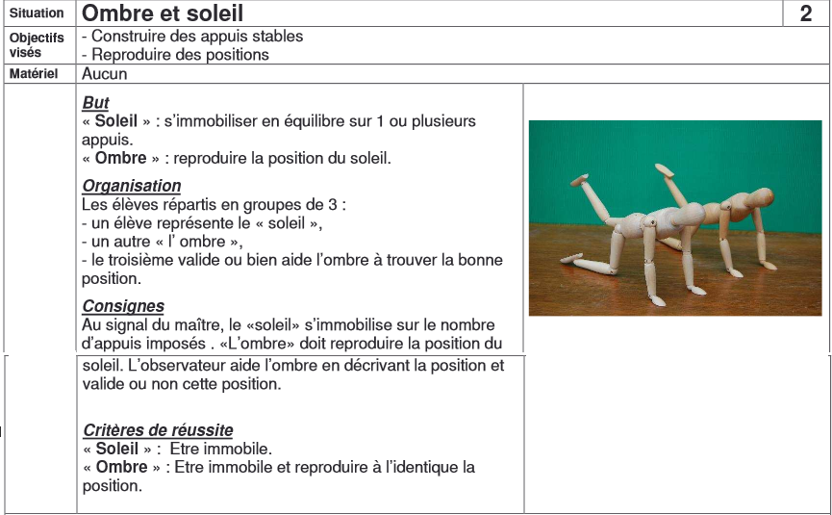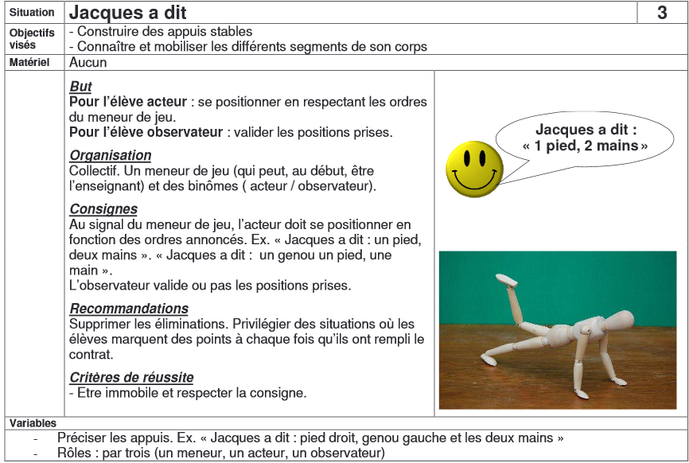
15h45 | Chants/comptines anglais
Copier les leçons
Lecture plaisir d’un conte

Un homme avait un âne. Pendant très longtemps, cet âne avait porté des sacs au moulin. Il était épuisé. Le maître songea alors à le dépouiller de sa peau, mais l’âne s’enfuit. Il prit la route de Brême. Notre pauvre animal pourrait devenir musicien de la ville.
Souligne au crayon de bois les verbes. Ecris V en dessous.
Encadre au crayon de bois les sujets. Ecris S en dessous.

Un homme avait un âne. Pendant très longtemps, cet âne avait porté des sacs au moulin. Il était épuisé. Le maître songea alors à le dépouiller de sa peau, mais l’âne s’enfuit. Il prit la route de Brême. Notre pauvre animal pourrait devenir musicien de la ville.
Souligne au crayon de bois les verbes. Ecris V en dessous.
Encadre au crayon de bois les sujets. Ecris S en dessous.

Un homme avait un âne. Pendant très longtemps, cet âne avait porté des sacs au moulin. Il était épuisé. Le maître songea alors à le dépouiller de sa peau, mais l’âne s’enfuit. Il prit la route de Brême. Notre pauvre animal pourrait devenir musicien de la ville.
Souligne au crayon de bois les verbes. Ecris V en dessous.
Encadre au crayon de bois les sujets. Ecris S en dessous.

Un homme avait un âne. Pendant très longtemps, cet âne avait porté des sacs au moulin. Il était épuisé. Le maître songea alors à le dépouiller de sa peau, mais l’âne s’enfuit. Il prit la route de Brême. Notre pauvre animal pourrait devenir musicien de la ville.
Souligne au crayon de bois les verbes. Ecris V en dessous.
Encadre au crayon de bois les sujets. Ecris S en dessous.

Mardi 8 décembre
9h  9h30 | Groupe 1 : Gaetan, Noé, Noan, Axel, Théo : ordinateur phono  http://www.logicieleducatif.fr/francais/confusions/dt.php  Groupe 2 : Novan , Alicia, Tom : lecture avec moi  Groupe 3 : Kalyssa, Netty, Shanna, Lynette, Cassandre : production d’écrit : puzzle de phrases  10 minutes par groupes | Mise en place du rituel « écriture quotidienne « d’une phrase à partir de 4 cartes tirées au sort « atelier des contes » correction à l’aide de son lutin et du répertoire orthographique  Le sujet :  Un homme avait un âne. Pendant très longtemps, cet âne avait porté des sacs au moulin. Il était épuisé. Le maître songea alors à le dépouiller de sa peau, mais l’âne s’enfuit. Il prit la route de Brême. Notre pauvre animal pourrait devenir musicien de la ville.
  Puzzle de phrases | ordi | Lecture enseignante
  Lecture enseignante | Puzzle de phrases | ordi
9h30  10h00  10h30 | Ecriture cahier vert.  1 2 3 | g ou ge…….
  devinettes | ordi | Exercices de lecture
  Exercices de lecture | devinettes | ordi
  ordi | Exercices de lecture | devinettes
 |  | Calcul mental :
11h00
11h30
11h45 | Chant :
13h30  14h15 | Sciences  anglais | anglais
 |  | Dictée quotidienne :
14h45

15h30
15h45 | Chants/comptines anglais

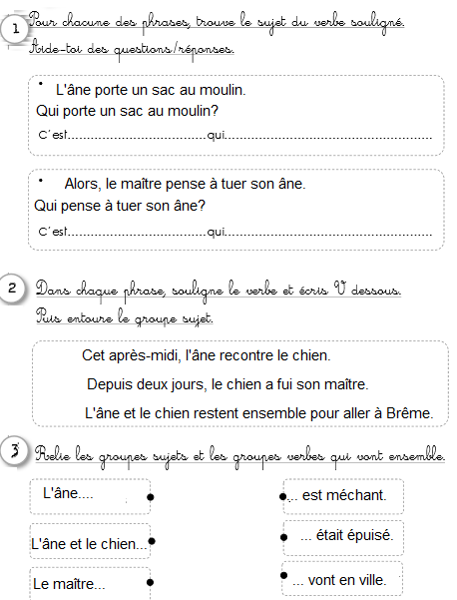

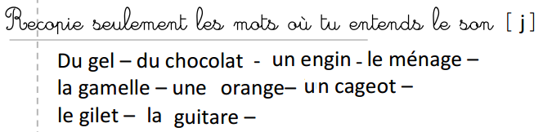
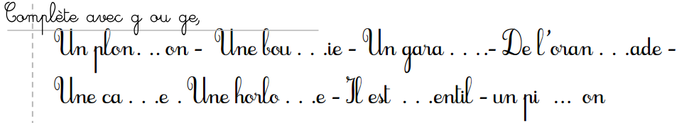
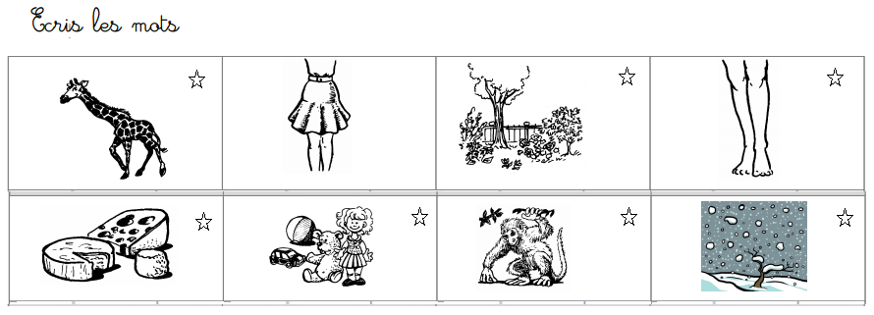

Vendredi 04 décembre
9h  9h30 | musique
9h30

10h00

10h30
11h00
11h30 | Calcul mental :
11h45
13h30

14h15
14h45

15h30
15h45 | Chants/comptines anglais

